Спортивно – экологическое мероприятие

Физкультурное развлечение
«Неделя осеннего Здоровья»
Вот и начался новый учебный год! Закипела работа педагогов с новыми идеями, а дети готовы к новым эмоциям, успехам, знаниям.
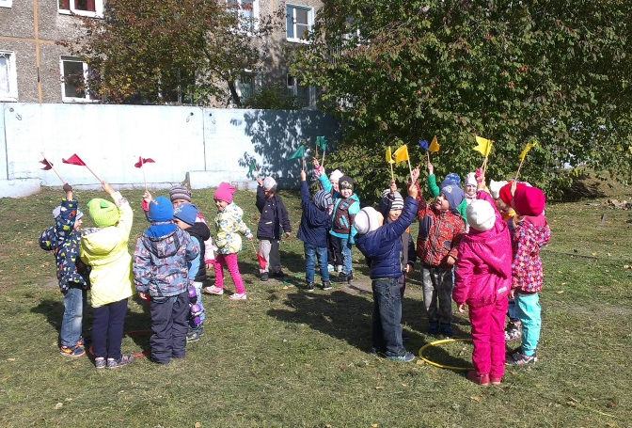
Физкультурно – оздоровительная работа – это одно из приоритетных направлений в ДОУ, так как мы всегда хотим видеть наших детей здоровыми, счастливыми, полными сил для преодоления всех трудностей. А это значит, что наших детей ожидают новые спортивные достижения, приключения и праздники. И вот…..физкультурно – оздоровительная работа началась. В теплые сентябрьские денечки, в нашем ДОУ прошла «НЕДЕЛЯ осеннего ЗДОРОВЬЯ».
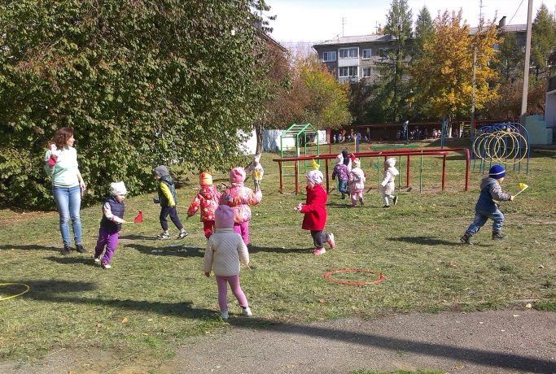
В первый день, с утра, всех ожидала общая утренняя гимнастика на улице. Все дети старшего возраста и педагоги, весело и дружно под музыку, сделали оздоровительную гимнастику, на которой зарядились хорошим настроением!
Для детей младшего и среднего возраста был проведен физкультурный досуг «На спортивной полянке», куда они отправились вместе с инструктором по физической культуре и Старичком – Лесовичком. Лесной житель поиграл с детьми в разные интересные игры: «Экологический светофор», «Кто быстрее соберет цветные шишки в корзинку?», загадал «Загадки о животных».
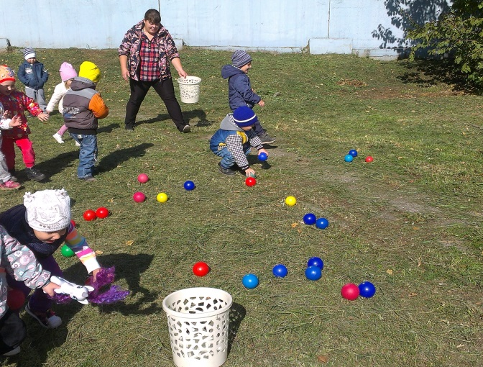
Для ребят старшего и подготовительного возраста был проведен Осенний кросс, где каждый смог проявить себя как настоящий спортсмен – бегун. Детки очень старались, показали хорошие результаты и в награду за это для них был проведен физкультурный досуг, с разными играми и эстафетами, связанными с нашей природой, с лесными жителями. В каждой игре дети проявили свою силу, выносливость, ловкость.

Помимо этого, педагоги всех групп на прогулке, играли с детьми в разные спортивные игры с атрибутами. В общем, неделя Здоровья удалась весёлой, познавательной, интересной и полезной для нашего здоровья!

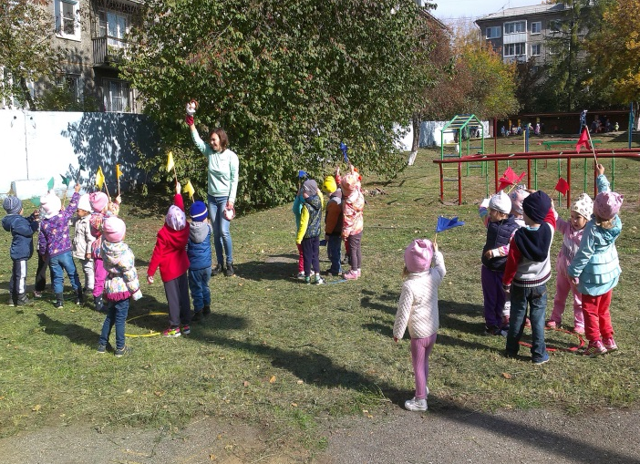
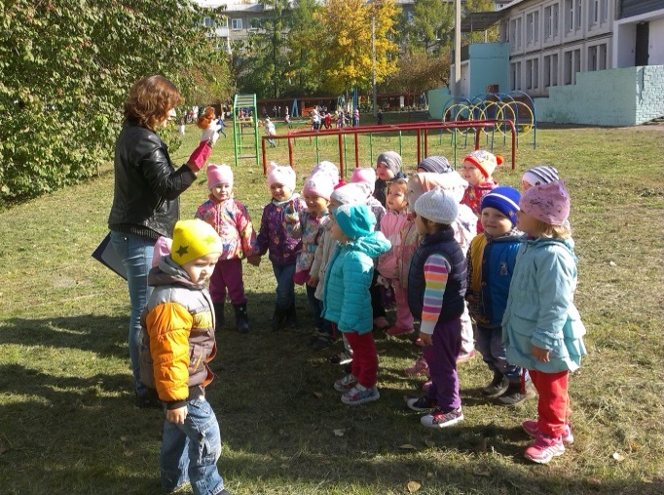

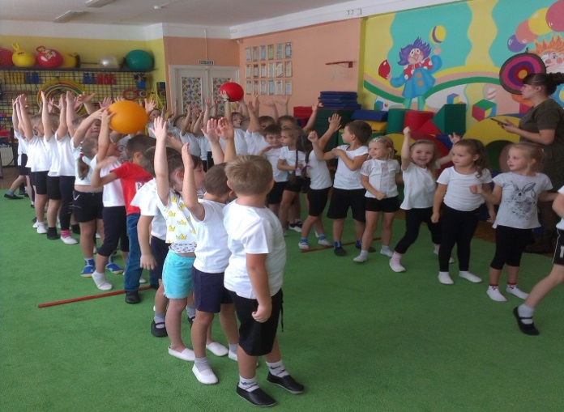
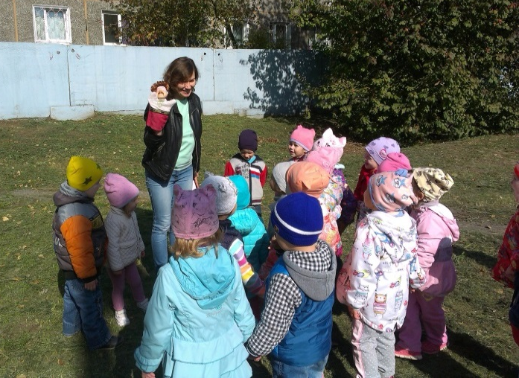

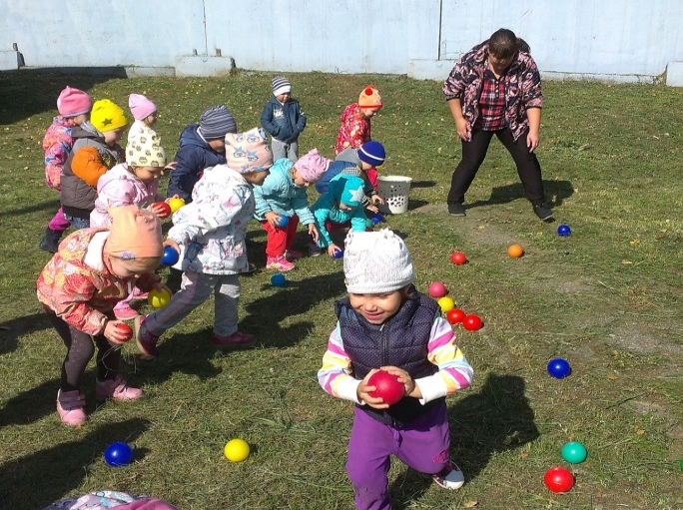

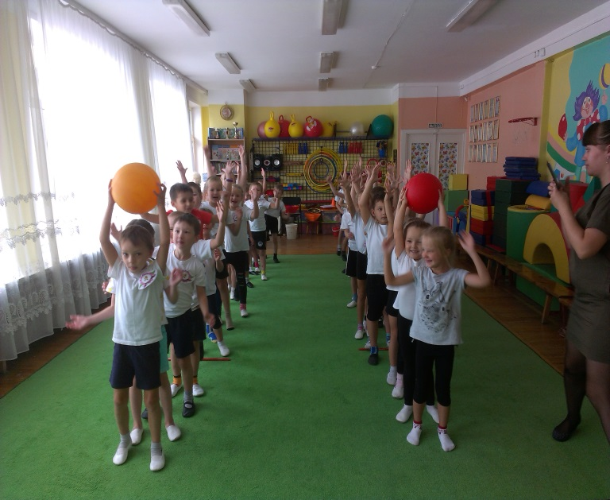

Дата | 1 половина дня | 2 половина дня
18.09  понедельник | 8.15 – общая утренняя гимнастика на улице для ст. и подг. групп. Можно с родителями.  (если дождь – то как обычно в зале в свое время)  8.00- утренняя гимнастика в муз. зале по расписанию.  Бег 30 м./сек (в физ. зале)  9.00 – 9.15 –мл.гр.№ 6  9.20 – 9.35 – мл.гр. № 9  9.40 – 9.55 – мл.гр. № 3  Бег 30 м./сек (на улице)  10.30- 10.50 – ст.гр. № 12  10.55-11.15 – ст.гр.№ 13  11.20-11.45 – ст.гр.№ 11 | Подвижные игры с мячом на участке. Проводит воспитатель.
19.09  вторник | 8.00 – 8.40 – утренняя гимнастика в физ. и муз. зале по расписанию.  Физкультурный досуг на улице  10.00 – 10.20 – ср.гр № 2 + ср.гр.№ 7  10.25 – 10.45 – мл.гр.№ 3 + мл.гр. № 6  10.50 - 11.15 – мл.гр. № 9 + ср.гр.№ 14 | Подвижные игры на внимательность, на быстроту реакции, на участке. Проводит воспитатель.
20.09  среда | 8.00 – 8.40 – утренняя гимнастика в физ. и муз. зале по расписанию.  Бег 30 м./сек (в физ. зале)  9.00 – 9.20 –ср.гр. № 14  9.25 – 9.45 – ср.гр. № 7  9.50 – 10.10 – ср.гр. № 2  Бег 30 м./сек (на улице)  10.30 – 11.00 – подг.гр. № 8  11.05 – 11.30 – подг.гр.№ 4  11.30 – 12.00 – подг.гр.№ 10 | Подвижные игры с бегом, на участке. Проводит воспитатель.
21.09  четверг | 8.00 – 8.40 – утренняя гимнастика в физ. и муз. зале по расписанию.  Физкультурный досуг на улице  10.00 – 10.30 –ст.гр № 12+под.гр.№ 4  10.30 – 11.00 – ст.гр.№ 13 + под.гр. № 10  11.00 - 11.30 – ст.гр. №11 + подг.гр.№ 8 | Подвижные игры с прыжками, на участке. Проводит воспитатель.
22.09  пятница | 8.00 – 8.40 – утренняя гимнастика в физ. и муз. зале по расписанию.  Физкультурные занятия по расписанию. | Эстафеты, с передачей спорт. инвентаря (эстафетная палочка, обруч и т.д.)
Инструктор по физической культуре МБДОУ г. Иркутска № 161
Разуваева Оксана Александровна

